1,对结果集排序
在sql中可以使用ORDER BY对查询结果进行排序
语法：SELECT * |列名 FROM 表名 {WEHRE 查询条件} ORDER BY 列名1 ASC|DESC，列名2...ASC|DESC
ASC正序
DESC倒序
范例：查询雇员的工资从低到高
分析：ORDER BY 列名 默认的排序规则是升序排列，可以不指定ASC，如果按着降序排列必须指定DESC
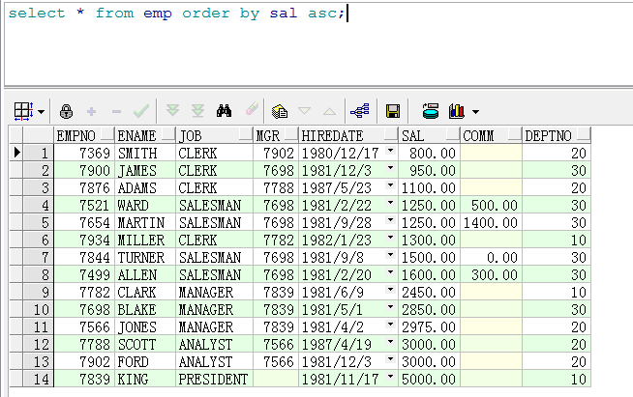
注意ORDER BY语句要放在sql的最后执行。

